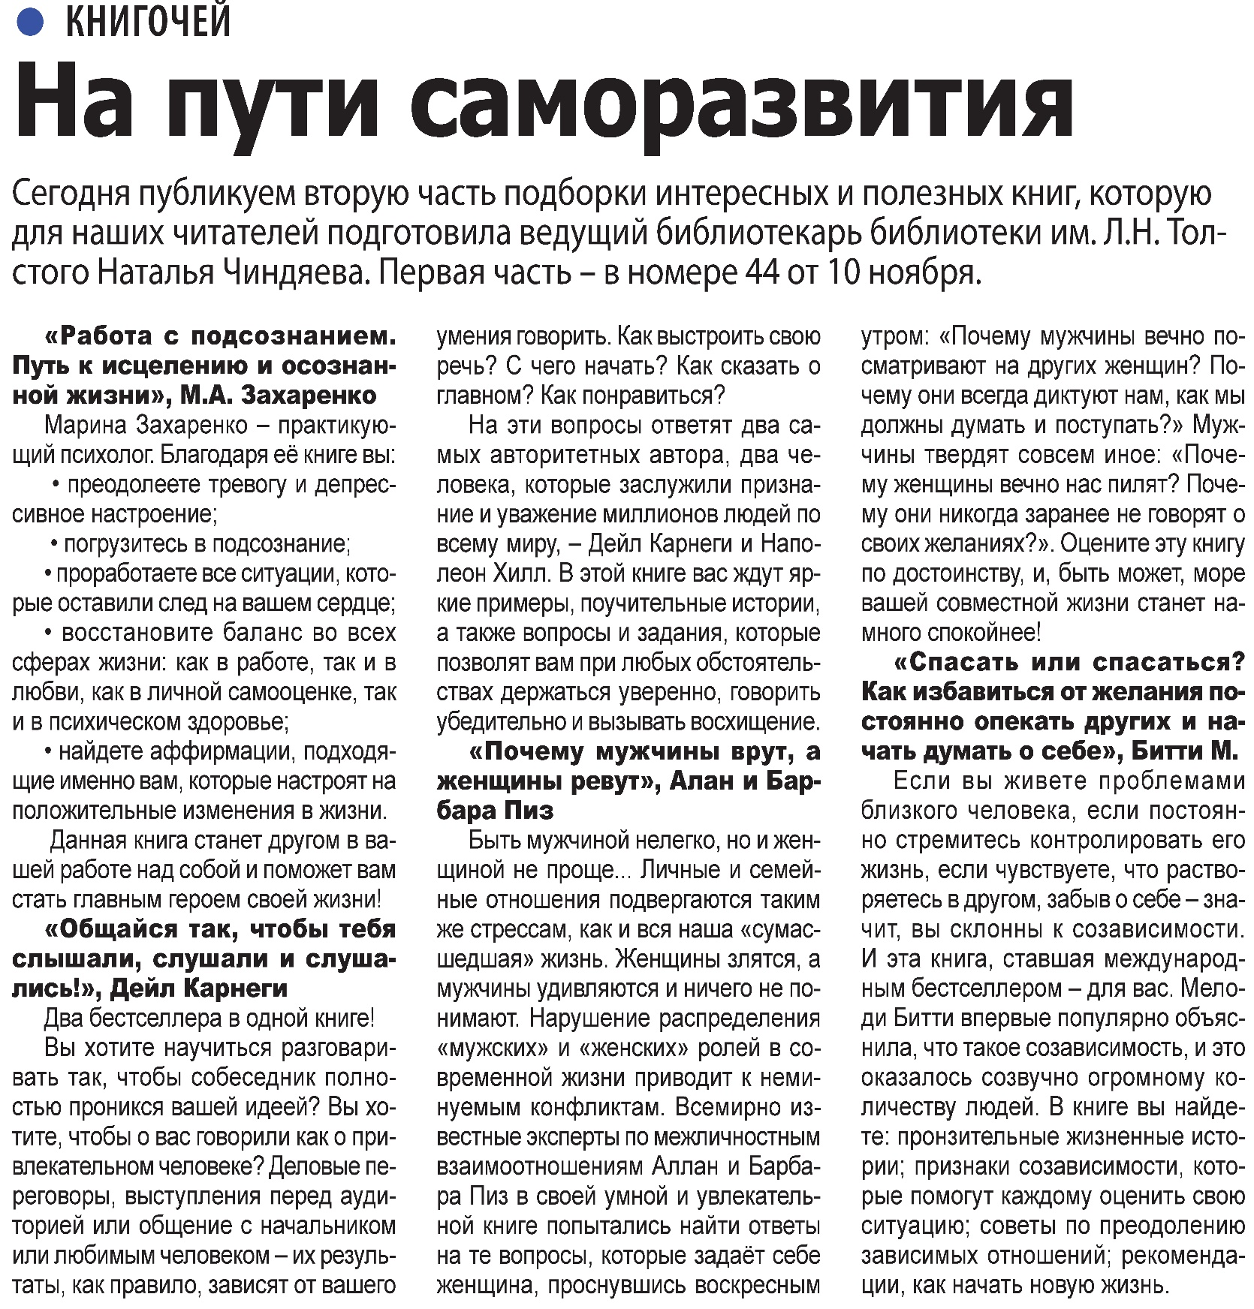

**«На пути саморазвития / Наша газета. – 2021. – 24 ноября. – С. 7.**